Лекция 5
Нормальное распределение
x ∈ N(m,σ)
-(x-m)²/2σ²
f_{m,σ}(x) = 1/(sqrt(2pi)σ) * e
F(x) = ∫(-∞;x) 1/(sqrt(2pi)σ) * e^-(t-m)²/2σ² dt= ∫(-∞;u) 1/sqrt(2pi) * e^z²/2 dz = F_{m=0,σ=1}(u)
F_{m,σ}(x) = F_{0,1}((x-m)/σ) = Ф(u)
f(u) =
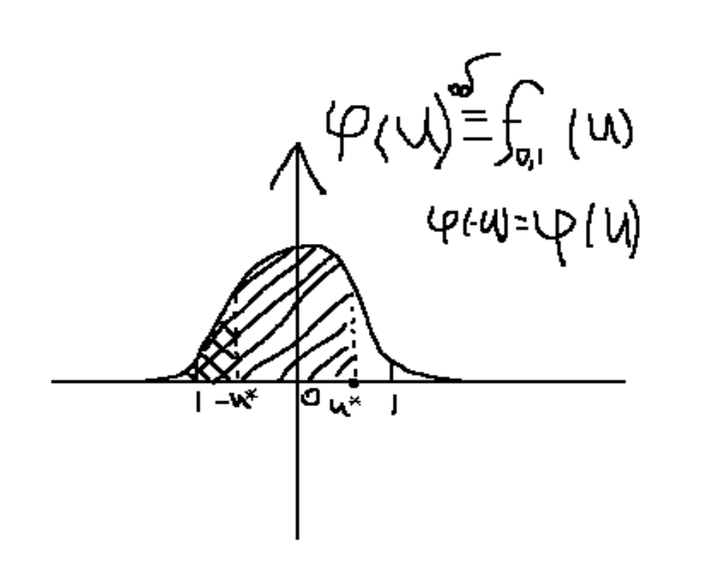
ф(u) = f_{0,1}(u)
ф(-u) = ф(u)
Ф(-u*) = 1 – Ф(u*)
P(x∈[a;b]) = F(b) - F(a) = Ф((b-m)/σ)-Ф((a-m)/σ)
P(x∈[M[x]-l;M[x]+l]) = Ф(l/σ) – Ф(-l/σ) = Ф(l/σ) – 1 + Ф(l/σ) = 2Ф(l/σ) – 1
P(x∈[M[x]-σ;M[x]+σ]) = Ф(σ/σ) – Ф(-σ/σ) = Ф(σ/σ) – 1 + Ф(σ/σ) = 2Ф(σ/σ) – 1 = 2Ф(1)-1
P(x∈[m-l;m+l]) ≈ 2Ф(l/σ) - 1
P(x∈[m-σ;m+σ]) ≈ 0,682
P(x∈[m-2σ;m+2σ]) ≈ 0,95
P(x∈[m-3σ;m+3σ]) ≈ 0,99
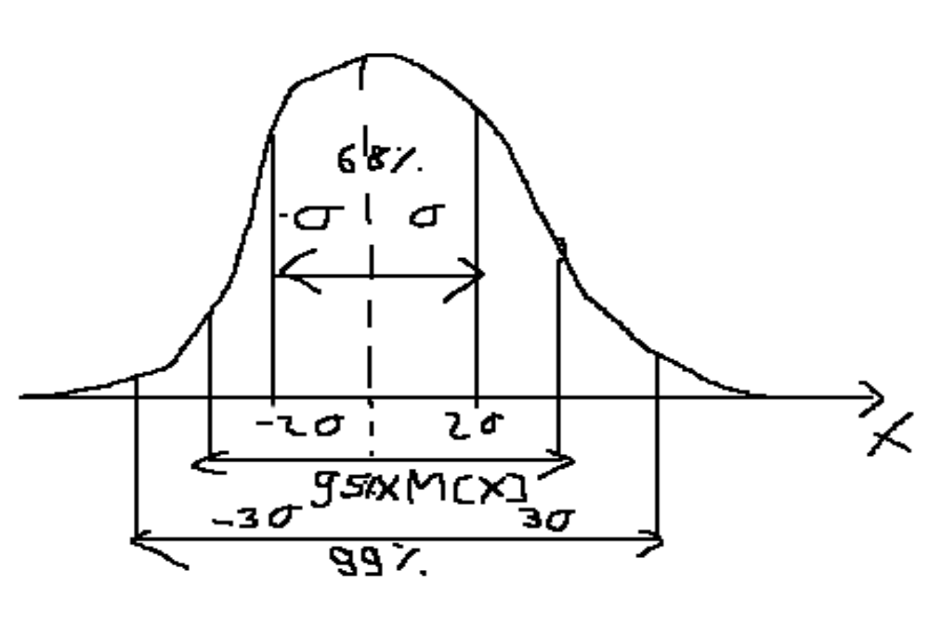
Случайный вектор (многомерная СВ) МнСВ
Упорядоченный набор случайных величин, характеризующих одно явление
X = (x₁, x₂ … x_{n})
ДМнСВ Σ(i=1;n) Σ(j=1;m)p_{ij} = 1
P(x_{i}) = Σ(j=1;m)p_{ij}
P(y_{j)} = Σ(i=1;n)p_{ij}
F(x) = P(X<x)
F(x;y) = P(X<x,Y<y)
F(x) = P(X<x,Y<+∞)
f(x;y) = (d² F(x;y))/dxdy = d/dx(d/dyF(x;y))
F(x) = P(X<x;y<+∞) = ∫(-∞;x) ∫-∞;+∞)f(x;y)dxdy
f(x) = d/dx F(x) = d/dx F(x) = d/dx[∫(-∞;x) ∫-∞;+∞)f(x;y)dxdy] = ∫-∞;+∞)f(x;y)dy

